**2-2回家作業 七年___班___號 姓名______________**

**一、選擇題**

1. （ ）設*a*、*b*、*c*、*d*都是已知數，且(*a*,1)、(*b*,－2)、(3,*c*)、(－1,*d*)都在*y*＝2*x*－1的直線上，則下列何者正確？  
   (A)*a*－*b*＜*c*－*d*　(B)*a*＞*c*(C)*a*＋*d*＞*b*＋*c*　(D)*b*＜*d*
2. （ ）設兩點*A*(3,*a*)、*B*(*b*,－1)皆在直線3*x*－2*y*＝－1上，則*a*－*b*＝？  
   (A)4ˉ(B)6ˉ(C)－4ˉ(D)－6
3. （ ）直角坐標平面上通過點(－3,4)且與*x*軸平行的直線方程式為何？  
   (A)*x*＋*y*＝－1　 (B)*y*－3＝0   
   (C)*x*＋4＝0　 (D)*y*－4＝0
4. （ ）在直角坐標平面上，若*y*＝*ax*＋*b*的圖形通過第一、二、三象限，則下列敘述何者正確？  
   (A)*ab*＞0ˉ(B)*ab*＜0　(C)*b*＜0　(D)*a*＜0
5. （ ）若方程式3*x*－2*y*＋*k*－3＝0的圖形通過原點，則*k*＝？  
   (A)0ˉ(B)1ˉ(C)2ˉ(D)3
6. （ ）(2,3)、(1,2)、(－1,－2)、(－3,－2)、(,0)五點中，有幾個點恰好在直線5*x*－3*y*＝1上？  
   (A)3個ˉ(B)4個ˉ(C)5個ˉ(D)0個
7. （ ）點(5,6)、(4,3)與(2,*k*)均在同一直線上，則*k*＝？  
   (A)－3ˉ(B)6ˉ(C)－9ˉ(D)12
8. （ ）下列哪一個是*y*＝2*x*＋3的解？  
   (A)(－5,13)　 (B)(－6,－9)   
   (C)(3,8)　 　 (D)(4,12)
9. （ ）若*x*＋*ay*＝4的直線通過(1,－3)，則*a*＝？  
   (A)1ˉ(B)－1ˉ(C)2ˉ(D)－2
10. （ ）已知*A*(3,5)、*B*(2,3)、*C*(2,5)三點，則下列哪一個方程式之圖形會過*A*點且與直線*BC*垂直？  
    (A)*x*＝2ˉ(B)*x*＝3　(C)*y*＝3ˉ(D)*y*＝5
11. （ ）判斷下列哪一個圖形可能為直線－*x*＋3*y*＝6的圖形？  
    (A) (B)   
    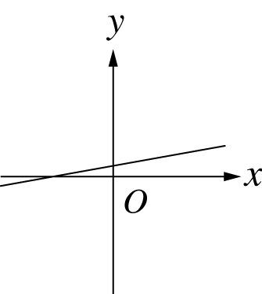　 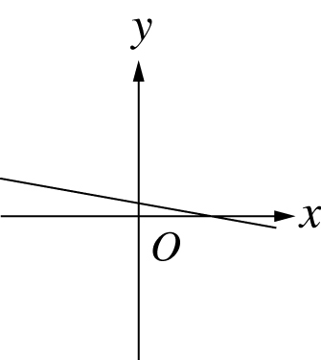   
     (C) (D)  
      
     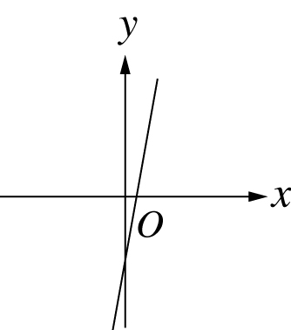 　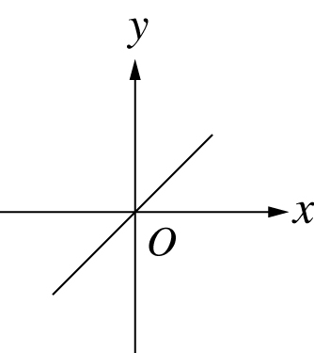
12. （ ）在直角坐標平面上，通過(－,5)且與*y*軸平行的直線方程式是下列哪一個？  
    (A)2*x*＋3＝0　 (B)2*x*－3＝0   
    (C)*y*＋5＝0　 (D)*y*－5＝0
13. （ ）下列哪一條直線通過原點？  
    (A)2*x*－3*y*＝0　 (B)－2*x*＋5*y*＝3   
    (C)2*x*＝5　 (D)*x*＋*y*＝1
14. （ ）方程式2*x*－3*y*＝6的圖形與*x*軸、*y*軸所圍成的三角形面積是多少？  
    (A)6ˉ(B)3ˉ(C)2ˉ(D)1
15. （ ）附圖中的直線*L*是方程式*y*＝*ax*＋*b*的圖形，那麼  
    *a*－*b*＝？  
    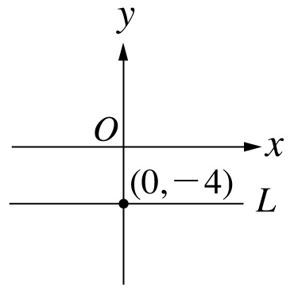  
    (A)2ˉ(B)4ˉ(C)－4ˉ(D)無解
16. （ ）若兩直線*ax*＋3*y*＝1和*x*＋*by*＝2都通過(1,1)，則直線*ax*＋*by*＝1和*y*軸的交點為何？  
    (A)(0,1)　(B)(1,0)　(C)(0, )　(D)( ,0)
17. （ ）若有一直線*L*通過(－4,8)與(－4, －)兩點，則此直線*L*必通過下列哪一點？  
    (A)(8,－4)ˉ (B)(－4,0) (C)( －,0)　(D)(0,8)
18. （ ）在直角坐標平面上，關於5*x*－4*y*＝20的敘述何者正確？  
    (A)與*x*軸的交點坐標為(0,－5)   
    (B)與*y*軸的交點坐標為(0,5)   
    (C)與兩軸圍成之三角形面積為20   
    (D)與直線*x*＋*y*＝0的交點坐標為(,－)
19. （ ）若直線*L*的方程式為*y*＝*ax*＋*b*，且直線通過(4,7)、(1,－2)兩點，則*a*＋*b*＝？  
    (A)－2　(B)－3　(C)－4ˉ(D)－8
20. （ ）若直線*L*的方程式為*y*＝*ax*＋*b*，且直線通過(4,7)、(1,－2)兩點，此直線*L*不通過下列哪一個點？  
    (A)(3,4)　(B)(－4,13) (C)(2,1)　(D)(－1,－8)
21. （ ）若直線*L*的方程式為*y*＝*ax*＋*b*，且直線通過(4,7)、(1,－2)兩點，若此直線*L*和兩軸(*x*軸及*y*軸)圍成一個三角形，則此三角形的面積為多少？  
    (A) ˉ(B) 　(C) ˉ(D)

**二、填充題**

1. 設*a*、*b*都是常數，*x*、*y* 的二元一次方程式*ax*＋*by*＝5的圖形通過 *A*(1,－1)，*B*(－1,－)，則：  
   (1)*a*＝______________。 (2)*b*＝______________。   
   (3)此直線方程式為________________________。
2. 已知*P*(－4,7)在直線3*x*＋*ky*＝16的圖形上，則：  
   (1)*k*＝_________。 (2)直線不通過第__________象限。
3. 在直角坐標平面上，通過(－6,9)且平行*y*軸的直線方程式為_________________________。
4. 設點(*a*,－6)在通過原點與(5,－15)的直線上，則*a*＝______________。
5. 在直角坐標平面上，若*A*(3,2)、*B*(*k*,2*k*＋1)、*C*(5,8)三點在同一直線上，則*k*＝______________。
6. 已知*A*(*a*,2)、*B*(*b*,－1)、*C*(3,*c*)都在直線2*x*－3*y*＝6上，則*a*－*b*＋*c*＝______________。
7. 直角坐標平面上，如果點(1,*a*)在方程式3*x*－2*y*＝5的直線上，也在方程式*bx*＋*y*＝－3的直線上，請問：  
   (1)*a*＝______________；*b*＝______________。  
   (2)*P*(*a*,*b*)在第____________象限。
8. *x*、*y*的二元一次方程式*ax*＋*by*＋1＝0的圖形通過(－2,1)、(3,－2)兩點，求*a*＝_____________；*b*＝_____________。
9. 若*a*＞0，若*ax*＋3*y*－6＝0的圖形與兩軸所圍成的面積為3平方單位，則*a*＝_____________。